Work holding devices of metal cutting machines
Lecture 11.
Control workholding devices.
Lecturer: Mukhammadazim Rustamov

11–MA’RUZA

NAZORAT MOSLAMALARI
Reja:
- Umumiy ma’lumotlar.
- Nazorat moslamalarini turlari va asosiy konstruksiyalari.
- Nazorat moslamalarini elementlari va ularning aniqligi.

Tayanch so‘zlar va iboralar: statsionar nazorat moslamalari; ko‘chma nazorat moslamalari; nazorat saralovchi avtomatlar; elektrokontaktli datchiklar; normal kalibrlar prinsipi.

  - Umumiy ma’lumotlar.
Mahsulot sifatini nazorat qilish zamonaviy mashinasozlikda nihoyatda muhim ahamiyatga ega; ayniqsa, sozlangan dastgohlarda o‘lchamlarni avtomatik olish jarayonida nazoratning roli beqiyosdir. Universal o‘lchash asboblari va kalibrlar yordamida nazorat qilish unumdorligi past bo‘lib, har doim ham zarur aniqlik va qulaylikni ta’minlamaydi, oqimga asoslangan avtomatlashtirilgan ishlab chiqarish sharoitida esa umuman qo‘llashga yaroqsiz hisoblanadi.
Nazorat moslamalari nazoratchilar mehnat unumdorligini oshiradi, ularning ish sharoitlarini yaxshilaydi, nazoratning sifati va obyektivligini oshiradi. Masalan, diametri 40 mm bo‘lgan silliq valikni uchta kesimda mikrometr yordamida tekshirishda soatiga 90 ta detalni nazorat qilish mumkin. Chegaraviy skoba yordamida bu ko‘rsatkich 300 ta detalga, bitta indikatorli nazorat moslamasi yordamida 400 taga, uchta elektroaloqa boshchasi va yorug‘lik signalizatsiyasiga ega nazorat moslamasi yordamida 1000 taga, nazorat–saralash avtomati yordamida esa 1500 taga yetadi.
Nazorat moslamalari yaroqsiz detallarni yaroqli mahsulotlar orasiga tushib qolishini va aksincha, yaroqli detallarni yaroqsiz sifatida ajratib yuborilishini kamaytiradi.
Zamonaviy mashinalarning yuqori aniqligi nazorat moslamalarida yuqori sezuvchanlikka ega o‘lchov asboblarini qo‘llashni hamda moslamaning sxemasi va konstruksiyasini to‘g‘ri tanlash zarurligini taqozo etadi. O‘lchash xatosi — bu o‘lchash natijasida topilgan qiymatning haqiqiy qiymatdan og‘ishidir, u imkon qadar kichik bo‘lishi kerak. Biroq o‘lchash aniqligini ortiqcha oshirish moslamaning murakkablashuviga, narxining oshishiga va unumdorlikning kamayishiga olib keladi.
O‘lchash xatolari, buyumning vazifasiga qarab, nazorat qilinayotgan obyektning ruxsat etilgan og‘ish maydonining 8…30 % oralig‘ida bo‘lishiga yo‘l qo‘yiladi. Umumiy (yig‘indi) o‘lchash xatosi bir qator omillar bilan belgilanadi: sxemaning o‘ziga xos xatosi; nazorat qilinayotgan buyumni o‘rnatish xatosi; moslamani etalon bo‘yicha sozlashdagi xato; moslama detallarining yeyilishi hamda harorat tebranishlari.
Nazorat moslamalarini loyihalashda birlamchi xatolarning paydo bo‘lish sharoitlarini o‘rganish va ularni kamaytirish yoki butunlay bartaraf etish yo‘llarini aniqlash lozim. Nazorat moslamasining prinsipial sxemasini tanlashda nazoratning belgilangan unumdorligi muhim rol o‘ynaydi. Oqimli ishlab chiqarishda detallarni 100 % tekshirishda nazorat vaqti ishlab chiqarish liniyasining ishlash sur’atidan oshmasligi kerak. Texnologik jarayonlar barqaror bo‘lgan holatlarda esa, detallarni tanlab tekshirishda nazorat moslamasining unumdorligiga qo‘yiladigan talablar biroz yumshatiladi.
Kichik va o‘rta o‘lchamdagi detallarni tekshirish uchun stasionar nazorat moslamalari, yirik detallar uchun esa ko‘chma moslamalar qo‘llaniladi. Bir o‘lchovli moslamalar bilan bir qatorda, bir necha parametrni bir o‘rnatishda tekshiruvchi ko‘p o‘lchovli moslamalar ham keng qo‘llaniladi.
Diplom loyihalarida ishlab chiqiladigan asosiy moslama turlari sirtlarning o‘zaro joylashish aniqligini nazorat qilish uchun mo‘ljallangan moslamalardir. Ular orasida o‘qdoshlikdan, parallel va perpendikulyarlikdan og‘ishlarni nazorat qilish moslamalari mavjud.
Joylashish og‘ishi — bu tekshirilayotgan elementning haqiqiy joylashishining nominal holatdan og‘ishidir. Hozirgi xalqaro me’yorlarga ko‘ra sirtlarning joylashish og‘ishining yetti turi me’yorlanadi: parallellikdan og‘ish (11.1-rasm, a), perpendikulyarlikdan og‘ish (11.1-rasm, b), qiyalik og‘ishi (11.1-rasm, v), o‘qdoshlikdan og‘ish (11.1-rasm, g), simmetriklikdan og‘ish (11.1-rasm, d), pozitsion og‘ish (11.1-rasm, e) va o‘qlar kesishishidan og‘ish (11.1-rasm, j).
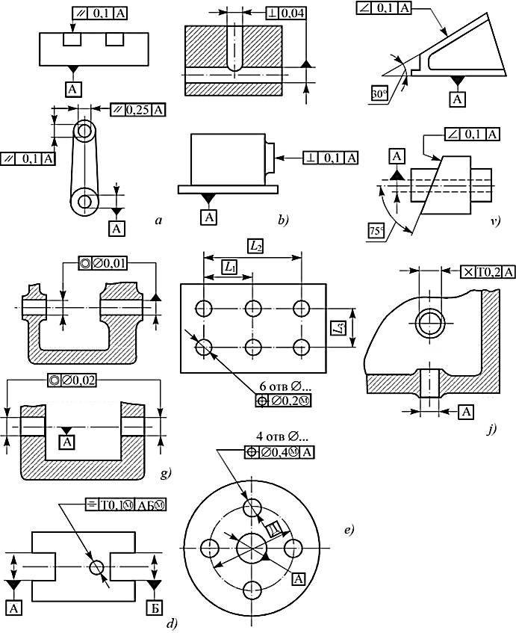
11.1-rasm. Shakl joylashishidan og‘ish turlari.

Shuningdek, joylashish va shakl og‘ishlarining yig‘indi (umumiy) ruxsatnomalari ham me’yorlanadi (11.2-rasm): radial (11.2-rasm, a) va torets (11.2-rasm, b) urilishlar, berilgan yo‘nalishdagi urilish (11.2-rasm, v), to‘liq radial (11.2-rasm, g) va torets (11.2-rasm, d) urilishlar, profil shaklining og‘ishi (11.2-rasm, e) hamda sirt shaklining og‘ishi (11.2-rasm, j).
Yangi standartlarga ko‘ra, “noto‘g‘ri parallel” yoki “noto‘g‘ri perpendikulyar” atamalari o‘rniga “parallellikdan og‘ish”, “perpendikulyarlikdan og‘ish” kabi ifodalar ishlatiladi.
Sirtlarning joylashishiga qo‘yiladigan me’yoriy talablarni aniqlashda, ayniqsa o‘lchash masalalarida, ba’zi tushunchalarni aniqlashtirib olish zarur.
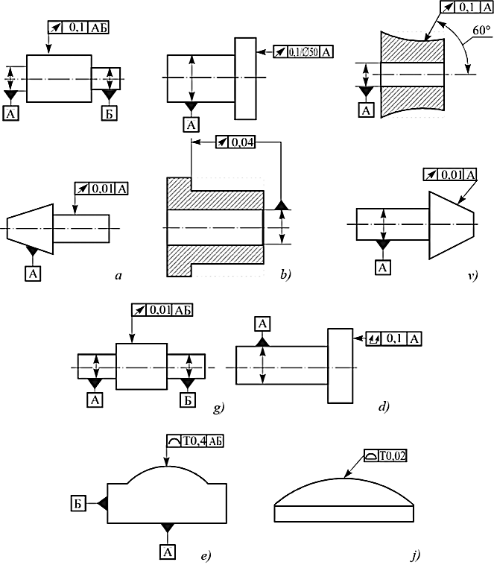
11.2-rasm. Sirtlarning joylashishidagi me’yorlanadigan umumiy og‘ish turlari

Joylashish og‘ishlarini o‘lchashda haqiqiy tekis yoki silindrsimon sirtlar bilan ish ko‘riladi. Haqiqiy sirtlar – bu mukammal geometrik shaklga ega bo‘lmagan, ya’ni shakl og‘ishlariga ega sirtlardir. Biroq joylashish og‘ishlarini me’yorlashda shakl og‘ishlari hisobga olinmasligi kerakligi ko‘rsatilgan.
Bu esa shuni anglatadiki, joylashish og‘ishini o‘lchashda haqiqiy sirtlarning o‘rniga huddi shu shakldagi, lekin haqiqiy sirtni qamrab oluvchi sirtlarni hisobga olish zarur. Masalan, val uchun “qamrovchi silindr” – bu mukammal geometrik shaklga ega bo‘lgan, eng kichik o‘lchamli silindr bo‘lib, u haqiqiy (shakli notekis) silindrni tashqi tomondan qamrab oladi. Huddi shuningdek, tekis sirtlar uchun “qamrovchi tekislik” – ya’ni haqiqiy sirtni eng yaqin tarzda qamrab oluvchi mukammal tekislik hisoblanadi.
Joylashish og‘ishlarini me’yorlovchi standartlarda “qamrovchi” sirtlar o‘rniga “o‘rtacha sirtlar”ni aniqlash imkoniyati ham nazarda tutilgan. Bu usul, ayniqsa koordinatli o‘lchashlarda va hisoblash mashinalari (EHM) yordamida o‘lcham va og‘ishlarni hisoblashda keng qo‘llaniladi, chunki o‘rtacha sirtlarning joylashuvini hisoblash “qamrovchi” sirtlarnikiga qaraganda osonroq. Ammo “qamrovchi” sirt va “o‘rtacha” sirt bir xil tushuncha emasligini yodda tutish lozim.
Joylashish og‘ishlarini o‘lchash uchun universal o‘lchov vositalari deyarli ishlab chiqilmaydi. Faqat radial va torets yo‘nalgan urilishlarni universal o‘lchash asboblari yordamida o‘lchash mumkin. Buning uchun odatda shtativ va ustunlarda mahkamlangan o‘lchov boshchalar hamda o‘lchanayotgan detalni o‘rnatish uchun markazlar qo‘llaniladi. Joylashish og‘ishining qolgan turlari esa zamonaviy ishlab chiqarishda maxsus moslamalar yordamida o‘lchanadi. Bunday moslamalar nafaqat o‘lchanayotgan element turiga, balki detalning shakli va konfiguratsiyasiga ham bog‘liq holda ishlab chiqiladi.
Ba’zi joylashish og‘ish turlari kalibrlar yordamida nazorat qilinadi. Bunga o‘qdoshlikdan, simmetriklikdan, o‘qlar kesishishidan, perpendikulyarlikdan og‘ishlar va o‘zaro bog‘liq pozitsion ruxsatnomalar kiradi. Bunday nazoratda faqat “o‘tuvchi” kalibrlar qo‘llaniladi. Kalibrlar bilan nazoratning kamchiligi shundaki, ular og‘ishlarning sonli qiymatini aniqlamaydi va detal yaroqsiz chiqqan taqdirda, xatolikni aynan qayerda tuzatish kerakligini aniqlab bo‘lmaydi. Bunday holatda detalning barcha elementlarini alohida o‘lchashga to‘g‘ri keladi. Biroq kalibr bilan nazoratning afzalligi shundaki, u detaldagi murakkab yig‘indi xatolarni aniqlash va detallar yig‘iluvchanligini baholash imkonini beradi, ya’ni detalning yig‘ilishga yaroqliligini tekshiradi.
Ko‘p hollarda detallarni ishlov berish tugagandan so‘ng joylashish og‘ishlari bevosita dastgohda o‘lchanadi. Dastgoh bu paytda o‘lchash rejimida ishlaydi va maxsus kontaktli o‘lchov boshchalari bilan jihozlangan bo‘ladi. Bunda koordinatli o‘lchashlar – ya’ni alohida nuqtalarning joylashuvini aniqlash va ular asosida o‘lcham yoki me’yorlangan parametrni hisoblash amalga oshiriladi.
Dastgohda o‘lchash qulay, chunki agar xatolik aniqlansa, uning sababini keyingi detallarni ishlov berishdan oldin bartaraf etish mumkin. Bunda dastgohning aniqligi ishlov berilgan detal aniqligiga qanday ta’sir ko‘rsatishini baholash ham mumkin. Ammo agar dastgohda tizimli xatoliklar mavjud bo‘lsa (masalan, yo‘naltiruvchilarning to‘g‘rilikdan og‘ishi), bu xatolik aniqlanmasligi ham mumkin, chunki ishlov berish va o‘lchash jarayonlarida harakatdagi bir xil og‘ish saqlanadi.
Dastgohda o‘lchashning kamchiligi shundaki, o‘lchash jarayoni davomida dastgoh o‘ziga mo‘ljallangan mahsulotni ishlab chiqarmaydi, ya’ni ishlab chiqarish to‘xtab turadi.
So‘nggi o‘n yilliklarda joylashish og‘ishlarini o‘lchash uchun eng samarali bo‘lgan universal o‘lchash vositalari rivojlandi. Bunday universal o‘lchash vositalari koordinata-o‘lchash mashinalari (KO‘M) hisoblanadi.

  - Nazorat moslamalarini vazifalari, turlari va asosiy konstruksiyalari.
Nazorat moslamalari zagotovkalarni, detallarni va mashinalar birikmalarini nazorat qilish uchun ishlatiladi. Nazorat moslamalari yordamida o‘lchamlar aniqligi, sirtlarning nisbiy joylashish aniqligi va sirtlar geometrik shaklini to‘g‘riligi tekshiriladi. Nazorat moslamasini prinsipial sxemasini tanlashga, nazoratning aniqligi va unumdorligi katta ta’sir ko‘rsatadi. Moslama xatoligi nazorat qilingan obyektning dopusk maydonini 10-20% dan katta bo‘lmasligi kerak. Nazorat moslamalari mayda va o‘rta detallar uchun ishlatiladigan statsionar; katta detallar uchun ko‘chma bir ko‘rsatkichni tekshirish uchun va bir nechta ko‘rsatkich tekshirish uchun bir va ko‘p ko‘rsatkichli turlarga bo‘linadi. Nazorat avtomatlari va yarim avtomatlari katta samadorlikni ta’minlaydi.
Nazorat moslamalari uni tanasiga o‘rnatilgan o‘rnatish, qisish, o‘lchash va yordamchi elementlardan tashkil topadi. O‘rnatish elementlari sifatida dastgoh moslamalaridagi singari tayanchlar, plastinalar, prizmalar, konussimon, silindrik va kengayuvchan opravkalar xizmat qiladi. Nazorat moslamani tamoyili sxemasi ishlaganda tekshirilayotgan detalni o‘rnatish va o‘lchash bazalari biriktirilishi kerak. Shuning bilan birga moslama tayanchlarining va o‘lchash qurilmasini bazaviy elementlarning qismlari bilan kontakda bo‘lish doimiyligi ta’minlanishi kerak. Nazorat moslamalarini qisish qurilmalari tekshirilayotgan detalni(birikmani) o‘lchash qurilmasiga nisbatan siljishdan saqlaydi va detal o‘rnatish bazalarini moslama tayanchlari bilan mustahkam kontaktda bo‘lishini ta’minlaydi.
Nazorat moslamalarida sodda, dastakli qisish mexanizmlari, burish, ko‘tarish va detallarni surib chiqarish uchun ham ishlatiladigan pnevmatik yuritmalardan foydalanadilar. Qisish qurilmasini o‘lchash priborini ko‘rsatishiga ta’siri detalning tekshirilayotgan ko‘rsatkichining 5% oshmasligi kerak.
Nazorat moslamalarini o‘lchash qurilmalari chegaraviy (shkalasiz) va hisobiy (shkalali) turlarga bo‘linadi. Normal kalibrlar tamoyilida ishlovchi qurilmalar ham alohida guruhni tashkil qiladi. Chegaraviy o‘lchashda, o‘lchanayotgan ko‘rsatkichni aniq miqdori aniqlanmaydi, balki nazorat qilinayotgan mahsulot uch turga bo‘linadi: yaroqli, pastki chegaradan chiqib ketgan, yuqorigi chegeradan chiqib ketgan yaroqsizlar. Chegaraviy o‘lchash qurilmalari sifatida qo‘zg‘almas mahkamlangan (skobalar, probkalar, shuplar) ishlatiladi. 11.1-rasmda H₁, H₂ va H₃ o‘lchamlarni nazorat qiladigan moslama keltirilgan. Bundan tashqari surib chiqariladigan chegaraviy elementlar ham ishlatiladi. Qo‘zg‘almas mahkamlangan elementlardan IT 9 kvalitetdan baland bo‘lmagan dopusklar nazorat qilinganda, surib chiqariladigan elementlardan IT 10 kvalitetdan yuqori bo‘lmagan dopusklar nazorat qilinganda foydalanadilar.
Nazorat moslamalarida va nazorat saralovchi avtomatlarda keng ishlatilayotgan elektrokontaktli datchiklar ham chegaraviy o‘lchash qurilmalari qatoriga kiradi (11.3-rasm). Bu datchiklar bir ko‘rsatkichli nazorat qilish uchun hamda detallarni o‘lchamlar guruhlariga saralash uchun ko‘pkontaktli ko‘rinishida ishlab chiqiladi. Elektrokontaktli datchiklar ±1 mkm (1 sinf) va ±3 mkm (2 sinf) aniqlikda o‘lchash imkoniyatini beradi. O‘lchash chegarasi 1 mm. Datchiklar sozlanmasdan 25000 o‘lchashni ta’minlaydilar. Bularni o‘lchash uchun o‘lchash tovoniga 1-2N kuch yetarlidir.
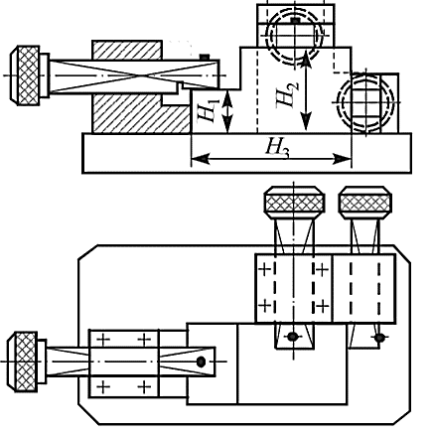
11.3-rasm. Surib chiqariladigan chegaraviy elementli moslama

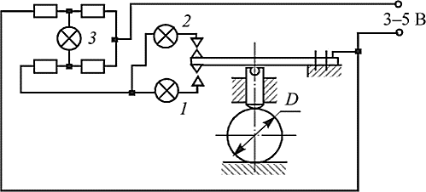
11.4-rasm. Elektrokontakt datchikli moslama sxemasi

Hisobiy o‘lchash vositalari sifatida odatda tishli uzatmali va richagli indikatorlar ishlatiladi. Asboblar 3 sinf bo‘yicha ishlanadi: 0, 1 va 2 sinflar. Bularni strelka bir aylanishidigi xatoligi 0.01; 0.015 va 0.02 mm. Dopuski 0.03 mm dan kam bo‘lmagan detallarni nazorat qilish uchun xatoligi 0,01 mm bo‘lgan indikator ishlatiladi. Aniqroq o‘lchashlar uchun bo‘linmalar qiymati 0.002 va 0.001 mm teng mikroindikator va minimetrlar ishlatiladi. Korxonalarda induktiv datchiklar va pnevmatik mikrometrlar ham tarqalgan. Bunday nazorat moslamalari 0,5…0,2 mkm aniqlikda o‘lchash imkoniyatini beradi.
Normal kalibrlar prinsipida ishlovchi qurilmalar sifatida ko‘pincha yassi konturli, hajmiy (fazoviy) shablonlar ishlatiladi. Tekshirilayotgan detallar yaroqliligi shuplar kiritish yordamida yoki tirqishni ko‘z bilan baholash yordamida aniqlanadi.
Nazorat moslamalarini turlari va asosiy konstruksiyalari. Nazorat moslamalarini ba’zi tipaviy sxemalarini ko‘rib chiqamiz:
Ikkita silindrik yuzalarni paralleligini tekshirish moslamasi (11.4-rasm). Bunda 1 indikatorni 360⁰ burilgandan keyingi indikator ko‘rsatkichi asosida parallellik aniqlanadi.
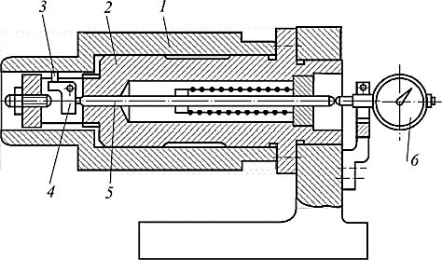
11.4-rasm. Ikkita silindrik yuzani o‘qdoshligini tekshirish uchun indikatorli moslama

Porshenni ko‘p tomonlama nazorat qilish moslamasi 11.5-rasmda keltirilgan. Bu moslamada 1, 2 va 3 -indikatorlar yordamida barmoq teshigi masofasi, teshik o‘qining porshen o‘qiga perpendikulyarligi va boshqalar aniqlanadi.
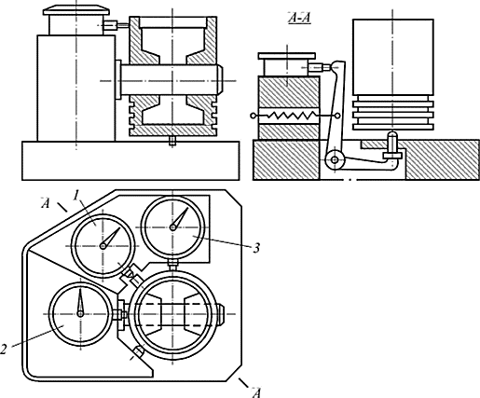
11.5-rasm. Porshenni ko‘p tomonlama nazorat qilish uchun moslama

O‘qlar orasidagi masofani tekshirish. Bu nazoratda o‘lcham kalibrlari yoki plitka ponalar yordamida tekshiriladi. Uzunlik L o‘lchami mikrometr, shtangentsirkul yoki mikrometrik shtixmass yordamida o‘lchanib hisoblanadi.

  - Nazorat moslamalari elementlari
Nazorat moslamalari elementlari dastgoh moslamalari elementlari kabi nazorat moslama elementlarini bajaradigan funksional vazifalari bo‘yicha quyidagilarga ajratish mumkin: o‘rnatish; mahkamlash (qisish); kuch hosil qiluvchi yuritmalar; o‘lchash asbobini holatini va yo‘nalishni aniqlovchi elementlar; tanalar; yordamchi mexanizm (qurilmalar) (bo‘luvchi, holatini aniqlovchi va boshqalar); yordamchi va mahkamlash detallari (dastaklar, shponkalar, shtiftlar va boshqalar).
Nazorat moslamalari elementlaridan o‘lchash asbobini holatini va yo‘nalishni aniqlovchi elementlar muhim ahamiyatga ega bo‘lib nazorat moslamasini o‘lchash aniqligini taminlaydi.
Nazorat savollari:
- Nazorat moslamalarining vazifalari.
- Nazorat moslamalari qanday elementlardan tashkil topgan?
- Nazorat moslamalarida qanday o‘lchash vositalari, turlari ishlatiladi?
- Normal kalibrlar bilan nazorat qanday amalga oshiriladi?
- Nazorat moslamasi funktsional sxemasiga qanday talablar qo‘yiladi?

Foydalanilgan adabiyotlar:
- Texnologik moslamalarni loyihalash va ishlab chiqarish. O‘quv qo‘llanma. E.T.Mamurov va boshqalar, “ALPHA BRAND” nashriyoti, 2024-yil, 140 b.

